Предмет: Објашњење – јавна набавка број 09/18, чији је предмет набавка радова на изградњи структурно кабловског система у згради УЦ

Захтев за појашњење :

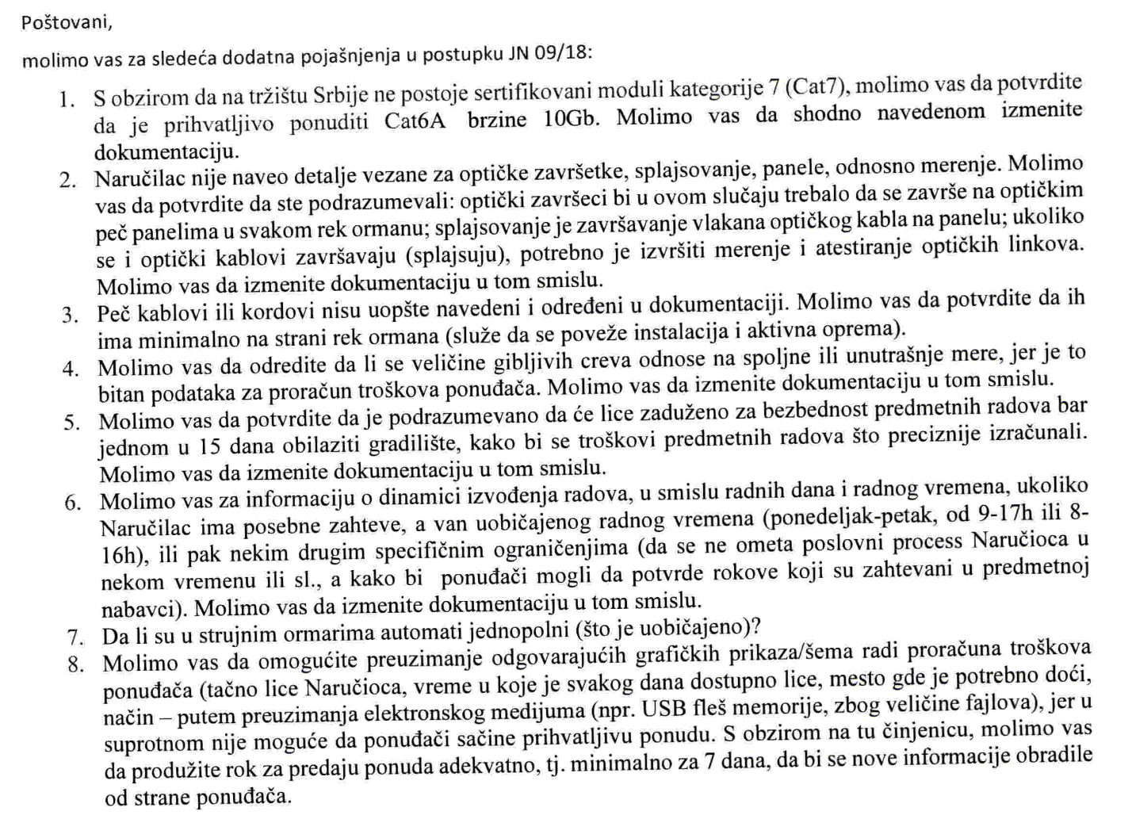
Одговор:
- Прихватљиво је понудити само модуле у категорији 7 (Cat 7).
- Подразумевано је да оптички завршеци треба да се заврше на оптичким печ панелима (сплајсовањем на панелу) у сваком рек орману, а касније је потребно извршити мерење и атестирање оптичких линкова.
- Минималан је број печ каблова на страни рек ормана (служе да се повеже инсталација и активна опрема).
- Величине гибљивих црева односе се на унутрашње мере.
- Стручни тим надзора ће контролисати, између осталог, и безбедност предметних радова једном у 7 дана.
- У овом тренутку, Наручилац, не може тачно дефинисати динамику радова, али Наручилац предвиђа извођење радова у канцеларијама ван радног времена (после 15,30 часова) и у данима викенда, а у осталим деловима објекта могуће је изводити радове и у току радног времена а све у договору са Наручиоцем.
- У разводним орманима аутоматски прекидачи су једнополни.
- Конкурсном документацијом Наручиоца, на страни 14, у тачки 11, предвиђено је да потенцијални понуђач може у току припреме понуде, да изврши обилазак локације и да изврши увид у пројектну документацију уз претходну најаву, ради прецизнијег сагледавања услова и врсте радова који су предмет јавне набавке.

